Домашнее задание для 3 ДОП, от 22.09.25.
- Обращение Б53 и М53 (закрепление).
Письменно постройте в нотной тетради мажорное и минорное трезвучие от звуков фа первой октавы и от си малой октавы.
Затем постройте обращения (секстаккорд и квартсекстаккорд) этих трезвучий. То есть звуки менять не надо, нужно их просто перенести на октаву выше и получить обращение.
* Все построения выполняйте в скрипичном ключе.
- Новая тональность “Ля мажор”.
Запомните ключевые знаки тональности и их порядок: фа#, до#, соль#.
Прочитайте гамму “Ля мажор” нотами в ритме вслух несколько раз, как в восходящем движении так и в нисходящем, где нота будет меняться на каждую долю такта:
1. Ритм - четверть, две восьмые на два такта с репризой:
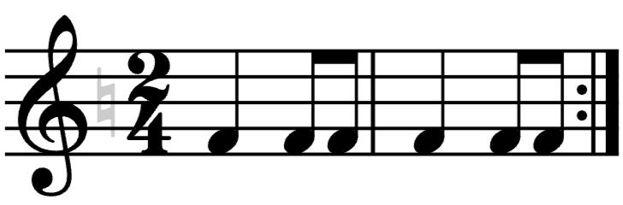
I II III IV
V VI VII I…
2. Ритм - две восьмые и четверть на два такта с репризой:
